Exemples d'outils et jeux utilisés par les maîtresses de RASED
de la circonscription 18 /11/ 2008 BRAINE

Jeux permettant de travailler la langue orale et le lexique
■ What doesnt' belong ? Hop Toys
Jeu d' intrus , travaillant vocabulaire, structures interrogatives , raisonnement

Outils permettant de travailler la conscience phonologique
■ Entraînement Phono Cycle 2 Ed de la Cigale (en prêt à l'Inspection)
un classeur
une progression sur
l'apprentissage des syllabes, des rimes, le découpage des mots en syllabes
la manipulation de phonèmes ( chercher l'intrus, identifier le 1° phonème)
la découverte des graphèmes et leur utilisation
la suppression d'un phonème
des cartes-puzzles pour une manipulation orale (GS et CP)
■ L'as des rimes Passe temps (Site internet ou Hop Toys)
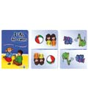
jeu de cartes : il faut de débarrasser des ses cartes. Les cartes dont on peut se débarrasser sont celles qui riment avec le son demandé

■ Ca commence comme... R. Brissiaud
avec un système de caches pour chercher puis vérifier le mot qui commence comme...
■ Phonocartes Chenelière
■ Le zoo des sons Chenelière
jeu de plateau avec des cartes et un système d'autocorrection
- le zoo du 1° son : on retourne une carte , quel animal commence comme...
- le zoo des consonnes : on retourne une carte, qu'est- ce- que tu entends au début du mot, où le retrouves-tu?
■ Jeux phonologiques Retz
jeux de loto, 7 familles, jeu de l'oie pour repérer les difficultés..)
■ le cadeau-domino Clays
un jeu de dominos sur les rimes

Outils permettant de travailler la combinatoire
■ Le si-la-bo Ed Fada
jeu de 7 familles avec cartes joker et cartes stop
ex: il faut rassembler la famille des syllabes simples ( fa, fe, fi, fo, fu)
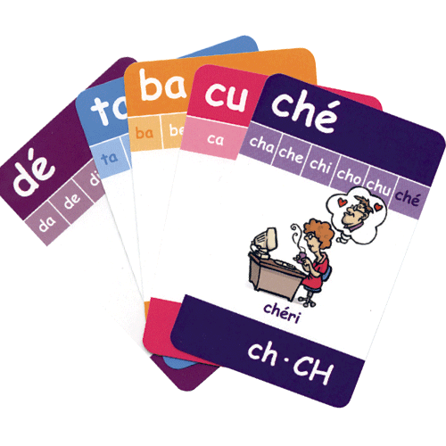
■ Le syllabaire (à construire ou Grand Large Belin)
■ Le syllabozoo GS CP Retz
fabrication d'animaux bisyllabiques avec un système de caches pour travailler le mot écrit ou l'image
pour les non lecteurs, des posters permettent de reconstituer les noms des animaux
(sur ce principe, à partir de photos d'animaux, on peut fabriquer l'imagier des animaux bizarres)
■ Jeux du syllabozoo Retz
jeux de cartes ( mémory, pouilleux, loto)
■ L'as des syllabes simples Ed Passe Temps Hoptoys
Jeux de cartes ,même règle déjà citée : il faut se débarrasser de ses cartes ( ici, celles qui ont la même syllabe)
■ L'as des sons idem
sons à 2 lettres , an, on, ou oi,...
■ L'as des consonnes doubles idem

cr, ch, gn, ph...
■ L'as des lettres muettes idem
■ L'as des sons complexes idem
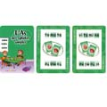
aille, oill, ille, ...

Jeux permettant de remédier aux confusions de sons
■ Jeux phonologiques Retz
jeu de l'oie pour repérer les difficultés, les confusions de sons
jeux de loto
jeu de 7 familles pour remédiations sur les confusions ( ex f-v), les révisions de sons
jeu de devinettes ( une définition- un mot)
jeu de la phrase absurde ( un mot à corriger )
■ Des sons, des lettres SED
Jeux de 7 familles fin CP CE1
par ex, famille des [ou], 4 cartes pour composer la famille ,un mot repère :
les enfants doivent lire et demander les mots qui leur manquent pour composer leur famille
Permet une entrée dans la grammaire , travail des confusions de sons
■ Genre et nombre Ortho malin
entrée dans la grammaire : féminin, masculin avec des noms, des verbes
jeu de cartes genre pouilleux , mémory
■ D'accord(s) Ortho éditions
un plateau de jeu, des cartes dont on se débarrasse quand on trouve la bonne réponse...)
plusieurs niveaux ( l'accord avec l'adjectif, le pronom et le verbe, les temps différents de verbes ) CE1 et cycle 3 ( entrée dans la grammaire)
■ Takawir Jokatop
jeu de plateau autour d'un son, style jeu de l'oie
On avance sur une piste avec un dé . Sur la case, il faut nommer le son, lire la syllabe, nommer le dessin, ...

Outils favorisant l'attention, l'écoute et la mémoire auditive
■ 26 jeux d'écoute 6 – 8 ans ACCES
des situations à adapter ( avec CD), des thèmes (écouter pour choisir, comprendre,...)
une situation d'écoute , une fiche pour répondre
■ 29 jeux d'écoute 4- 6 ans ACCES
■ Tête de ... pioche Ortho malin
■ Philibert Eveil et jeux
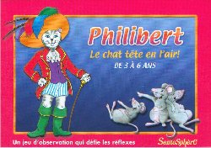
un roi très coquet veut des plumes de 5 couleurs sur son chapeau et des vêtements de couleurs différentes : il faut trouver le Philibert à qui il manque tel ou tel vêtement ou il faut trouver le vêtement qui manque à ce Philibert

■ Attention, j'écoute Ed La Cigale
■ Entraînement Auditif sons et langage Ed La Cigale
pour décomposer les phrases en mots
les mots en syllabes
pour jouer avec les onomatopées ( nb de sylabes identiques dans tic tic et tic boum)
le jeu du perroquet avec des mots bizarres à faire répéter

Outils favorisant le balayage visuel
■ Le lynx
un plateau de jeu avec de nombreuses images à chercher le plus rapidement possible
■ Comprendre pour choisir L'atelier de l'oiseau magique
des planches d'images pour retrouver l'image décrite

Outils permettant de travailler la logique, les stratégies
■ le Golio ( avec un jeu de tarot )
on peut jouer comme une bataille jusque 21
les cartes rangées dans l'ordre servent de compteur
Celui qui arrive à l'as a perdu la partie
■ Echec et Mat à Echiquier-ville Grund
pour apprendre le déplacement des pièces et comprendre le but du jeu des échecs
à jouer avec des horloges, des sabliers
pour calculer les coups, compter les pièces selon leur valeur
pour travailler le repérage sur quadrillage, le balayage visuel
■ 70 jeux de logique ACCES de 2 à 6 ans
une progression dans les difficultés, avec des situations basées sur l'observation, la discrimination
■ 77 jeux de logique ACCES de 6 à 8 ans
des problèmes de logique avec tables de vérité
■ Qui est-ce? Super Qui est-ce?
■ Déducto Orthoéditions
2 planches avec armes du crime, lieux et personnages style Cluedo fin CE1
3 niveaux de difficulté : un niveau style « qui est-ce? »
un niveau négation, opposition
un niveau définition avec devinettes
■ Tête de ... pioche Ortho malin
2 pioches : une pour le tour, une pour les règles du jeu pour un tour
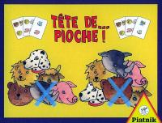
On se débarrasse des cartes qui ne répondent pas aux consignes données

■ Sudoku animaux ( 4-6 ans)
formes ( à partir de 6 ans) ACCES
des grilles de jeux, des images ou des jetons et un livret
et carrés magiques, défi maths avec jeux de portrait

Outils permettant de travailler la compréhension
■ Comprendre pour choisir L'atelier de l'oiseau magique
Plateau : il faut lire et trouver l'image correspondante
■ Attention, j'écoute Chenelière
livret pour développer la conscience verbale , l'attention, la compréhension de consignes
à partir de thèmes , peut servir de répertoire, d'imagier- ressource
on lit la consigne
■ Compréhension classeur La cigale ( disponible à l'Inspection)
une progression dans les difficlutés
un test avec des questions vérifiant la compréhension orale
des affiches
des images séquentielles
le jeu du portrait

Outils permettant de travailler la mémoire
■ Le Plum sack ( mémory tournant ) Ortho malin
■ Jeux de loto de maternelle à adapter et à construire
■ Compétence mémoire ( 2 à 6, 6 à 8, 8 à 13 ans) ACCES
un classeur comprenant un dossier pédagogique , des cartes d'activités et des fiches de jeux et d'exercices photocopiables
■ Attention, observation, mémoire RETZ

Outils permettant d'améliorer le repérage dans l'espace
■ Logix : repérage dans l'espace.
formes à replacer, à reproduire
■ Se situer dans l'espace et le temps Retz ( fichier)
■ Echec et Mat à Echiquierville ( déjà cité)

Pour travailler l'articulation
■ Comptines Groupe de travail langage Ac Amiens
■ Comptines pour ne pas chuinter Hop toys

Pour travailler le graphisme
■ Les cartes de Toto Joué club
Dessinetto pour travailler le graphisme autrement avec différents niveaux

Pour travailler la numération
■ 55 jeux de nombres
un dossier de jeux accompagné de cartes à jouer et manipuler jeux de 7 familles

Un livre
■ Enseigner la lecture au cycle 2 Nathan
une partie théorique et des jeux avec progression ( inversion, repérage, suppression de phonèmes...)

Site internet
■ Site d'un maître spécialisé Aled
- jeu de l'oie à adapter selon ce qu'on veut travailler
- questions pour un champion avec une petite échelle et des défis à relever

■ L'imprimerie Lego
outil pour écrire et fabriquer des livres
travailler la liaison script-cursive

